Аягөз ауданының жерлерін аймақтарға бөлу жобасын (сызбасын) бекіту туралы
Шығыс Қазақстан облысы Аягөз аудандық мәслихатының 2018 жылғы 30 қарашадағы № 31/208-VI шешімі. Шығыс Қазақстан облысы Әділет департаментінің Аягөз аудандық Әділет басқармасында 2018 жылғы 14 желтоқсанда № 5-6-189 болып тіркелді. Қолданысы 2021 жылғы 1 қыкүйегіне дейін тоқтатыла тұрады – Шығыс Қазақстан облысы Аягөз аудандық мәслихатының 2021 жылғы 17 наурыздағы № 3/18-VII шешімімен
Ескерту. Қолданысы 01.09.2021 дейін тоқтатыла тұрады – Шығыс Қазақстан облысы Аягөз аудандық мәслихатының 17.03.2021 № 3/18-VII шешімімен (алғашқы ресми жарияланған күнінен кейін күнтізбелік он күн өткен соң қолданысқа енгізіледі).
РҚАО-ның ескертпесі.
Құжаттың мәтінінде түпнұсқаның пунктуациясы мен орфографиясы сақталған.
Қазақстан Республикасының 2003 жылғы 20 маусымдағы Жер кодексінің 8-бабының 2 тармағына, Қазақстан Республикасының 2001 жылғы 23 қаңтардағы "Қазақстан Республикасындағы жергiлiктi мемлекеттiк басқару және өзiн-өзi басқару туралы" Заңының 6-бабының 1-тармағының 15) тармақшасына сәйкес, Аягөз аудандық мәслихаты ШЕШІМ ҚАБЫЛДАДЫ:
1. Аягөз ауданының және Аягөз қаласының жерлерін аймақтарға бөлу жобасы (схемасы) осы шешімнің 1, 2 және 3 қосымшаларына сәйкес бекітілсін.
2. Осы шешім оның алғашқы ресми жарияланған күнінен кейін күнтізбелік он күн өткен соң қолданысқа енгізіледі.
Сессия төрағасы,
Аягөз аудандық
мәслихат хатшысы | С. Искаков
Аягөз аудандық маслихатының
2018 жылғы 30 қарашадағы
№ 31/208-VI шешіміне
1-қосымша
Аягөз ауданының ауылдық елді мекендерінің жерлерін аймақтарға бөлу жобасы (схемасы)

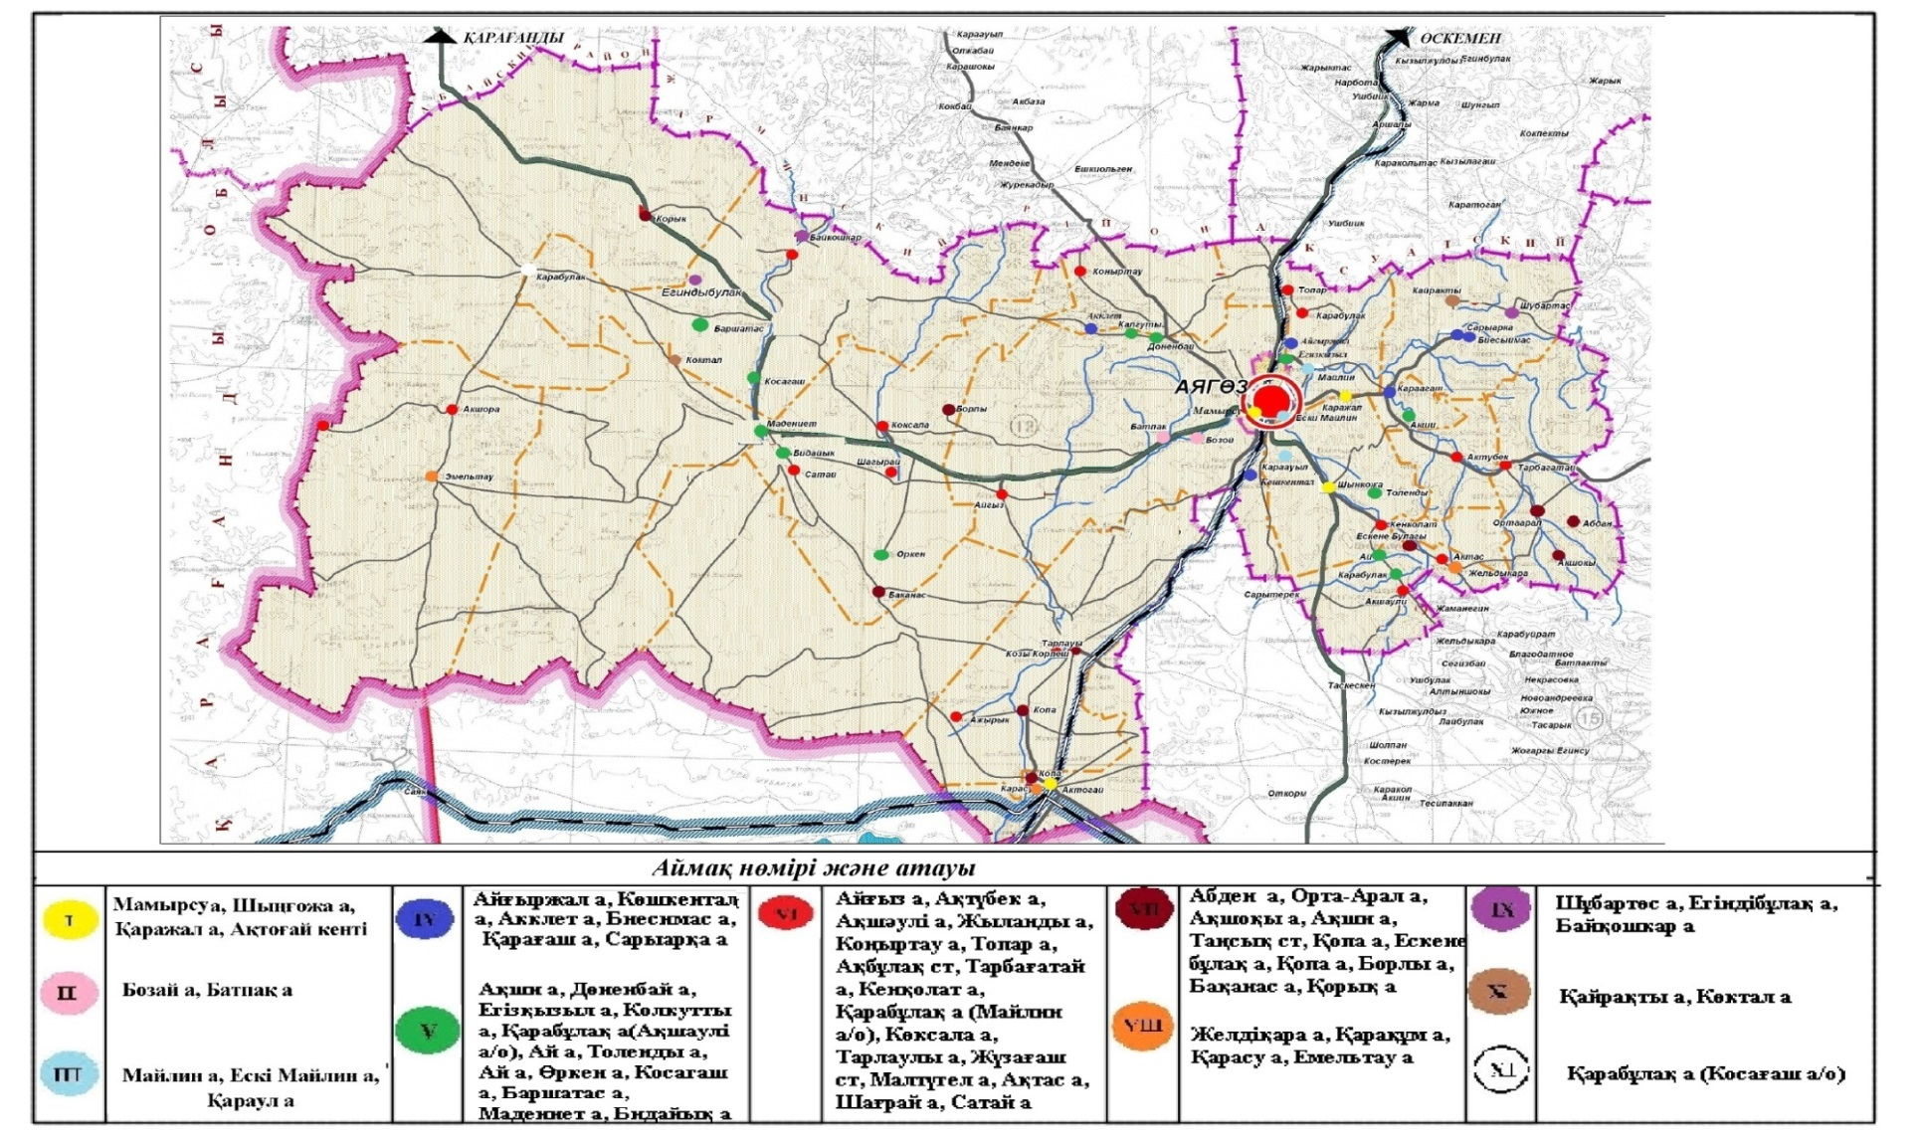

Аягөз аудандық маслихатының
2018 жылғы 30 қарашадағы
№ 31/208-VI шешіміне
2-қосымша
Аягөз ауданының жерлерін (елді мекендердің жерлерінен басқа) аймақтарға бөлу жобасы (схемасы)

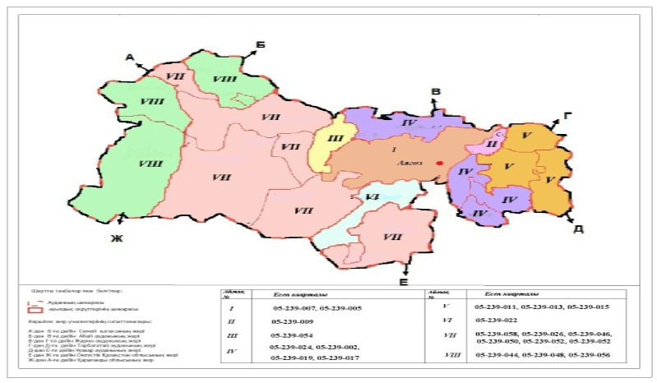

Аягөз аудандық маслихатының
2018 жылғы 30 қарашадағы
№ 31/208-VI шешіміне
3-қосымша
Аягөз қаласының аймақтарға бөлу жобасы (схемасы)

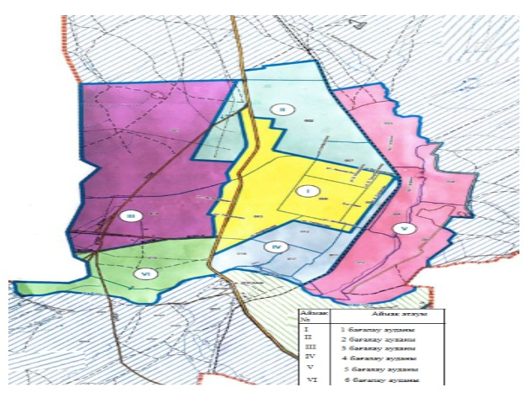

© 2012. Қазақстан Республикасы Әділет министрлігінің «Қазақстан Республикасының Заңнама және құқықтық ақпарат институты» ШЖҚ РМК

